Комитет по образованию города Улан-Удэ
Муниципальное автономное дошкольное образовательное учреждение
Детский сад № 143 « Золотая рыбка»

КОНСПЕКТ

старшая группа № 5
«Зайчата»

БЛОК « Школа для родителей»

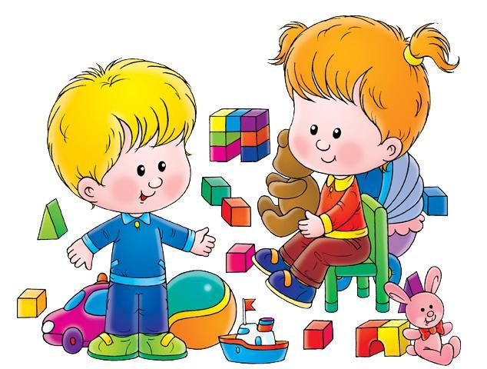

Тифлопедагог: Бурштейн Л.В.
2015 год

Цель: Показать успехи детей

Задачи: научить приемам развития у детей поисковой функции глаз, ориентировки в пространстве и на плоскости, зрительного и слухового внимания, вызывать активную речь, развивать активную моторику.
Оборудование: фланелеграф,пробки, прищепки,предметы окружения,лабиринт,фламастеры.
Нагрузка: Аня н № 1, Рома,Вика Н № 5
Дети приходят в кабинет и приветствуют Аришку и родителей
- Сегодня все игры придумала Ариша.
- Игра с мячом « Повтори за мной громко»
- Упражнение « Собери цвет в корзинку»цветные пробки»
- Игра « Игрушки на полке» ориентировка в пространстве и на плоскости»
- « Найди предмету пару в корзинке»; варежка и шарфик, чашка и ложка, расческа и бантик, руль и колесо, носок и туфель, яблоко и морковка, стул и стол, шар и кубик.
- Релоксация « Прятки»
- Игра « Собери птичку»,птичка наверху, а животное внизу. Кого увидела птичка? Фланелеграф
- «Какая улитка порадуется цветку»- лабиринт
- Штриховка « Улитка»
- Аришка дарит детям конфетки.
- С родителями мини-консультация «Как развивать активную речь»
- Заполнение анализа – анкеты.

